Министерство науки и высшего образования Российской Федерации
Федеральное государственное бюджетное образовательное учреждение
высшего образования
«Ульяновский государственный технический университет»
Кафедра «Вычислительная техника»
Дисциплина «Системы искусственного интеллекта»

Лабораторная работа № 1
«Генетический алгоритм»

Выполнил:
Студент группы ИВТИИбд-32
Уколов Е. А.
Проверил:
Хайруллин И.Д.

Ульяновск
2026
- Постановка задачи
Требуется разработать скрипт, который с помощью генетического алгоритма и полного перебора решает следующую задачу. Дано N полей для и k культур для посева. Для каждого поля известна характеристика урожайности каждой из k культур, а для каждой культуры – её закупочная стоимость. Необходимо получить самый лучший урожай за наименьшую стоимость.

- Особенности реализации
Проведем разбор данных для заданного варианта. Были выбраны 4 сельхоз культуры, каждая из которых имеет свою стоимость на российском рынке (руб/тонна). В матрице урожая была указана разная урожайность культур (центнер/гектар) в зависимости от почвы и её плодородности.
N = 5 # количество полей
k = 4 # количество культур

culture_names = ["Рожь озимая", "Овес", "Пшеница яровая", "Подсолнечник"]
culture_prices = [800, 700, 1200, 2500]

yield_matrix = [
# Рожь Овес Пшеница Подсолнечник
[25, 18, 22, 12], # поле 0
[28, 22, 25, 15], # поле 1
[20, 25, 18, 10], # поле 2
[22, 20, 28, 18], # поле 3
[30, 24, 26, 14], # поле 4
]
Генетический алгоритм – это метод оптимизации и поиска решений, вдохновленный теорией эволюции Чарльза Дарвина. Он имитирует процессы естественного отбора, скрещивания и мутации, которые происходят в живой природе
Популяция – множество возможных решений (population = toolbox.population(n=100) - создание 100 разных вариантов популяций)
Хромосома – одно решение (individual = [2, 0, 3, 1, 2] - каждое число – это "ген", который отображает культуру, которую мы хотим посадить на поле)
Фитнес-функция – отражает, насколько хорошее решение (для выбранного варианта: максимизируем (урожай - цена * весовой коэффициент))
Селекция – выбор лучших для размножения (offspring = toolbox.select(population, len(population)) использует турнирный отбор)
Скрещивание – создание потомства между лучшими особями популяции (производится обмен генами между родителями)
Мутация – случайные изменения в генах
# Целевая функция: максимизировать урожай, минимизировать стоимость
# Весовые коэффициенты для балансировки целей
YIELD_WEIGHT = 1.0
PRICE_WEIGHT = 0.01

def evaluate(individual):
total_yield = 0
total_price = 0

for field_idx, culture_idx in enumerate(individual):
# Добавляем урожай с этого поля
total_yield += yield_matrix[field_idx][culture_idx]
# Добавляем стоимость культуры
total_price += culture_prices[culture_idx]

# Фитнес: максимизируем (урожай - цена * весовой коэффициент)
# Чем больше значение, тем лучше
fitness = total_yield - PRICE_WEIGHT * total_price

return (fitness,) # DEAP ожидает кортеж

# Настройка DEAP
creator.create("FitnessMax", base.Fitness, weights=(1.0,)) # максимизация
creator.create("Individual", list, fitness=creator.FitnessMax)

toolbox = base.Toolbox()
toolbox.register("attr_int", random.randint, 0, k - 1) # случайная культура
toolbox.register("individual", tools.initRepeat, creator.Individual,
toolbox.attr_int, n=N)
toolbox.register("population", tools.initRepeat, list, toolbox.individual)
toolbox.register("evaluate", evaluate)
toolbox.register("select", tools.selTournament, tournsize=3)

# Операторы скрещивания
crossovers = {
"Одноточечное": tools.cxOnePoint,
"Двухточечное": tools.cxTwoPoint,
"Равномерное": lambda ind1, ind2: tools.cxUniform(ind1, ind2, indpb=0.5)
}

# Операторы мутации
def mut_uniform_int(individual, low=0, up=k - 1, indpb=0.1):
for i in range(len(individual)):
if random.random() < indpb:
individual[i] = random.randint(low, up)
return (individual,)

mutations = {
"Uniform 5%": lambda ind: mut_uniform_int(ind, indpb=0.05),
"Uniform 10%": lambda ind: mut_uniform_int(ind, indpb=0.1),
"Uniform 20%": lambda ind: mut_uniform_int(ind, indpb=0.2),
}

# Параметры ГА
POP_SIZE = 100
GENERATIONS = 100
CXPB = 0.8
MUTPB = 0.2

# Эксперименты с ГА
print("=" * 60)
print("ГЕНЕТИЧЕСКИЙ АЛГОРИТМ")
print("=" * 60)

results = {}
best_ga_solutions = {}

for cx_name, cx_op in crossovers.items():
for mut_name, mut_op in mutations.items():

print(f"\nТестирование: {cx_name} + {mut_name}")

toolbox.register("mate", cx_op)
toolbox.register("mutate", mut_op)

# Инициализация популяции
population = toolbox.population(n=POP_SIZE)

# Оценка начальной популяции
for ind in population:
ind.fitness.values = toolbox.evaluate(ind)

best_history = []
best_individual = None
best_fitness_ga = float('-inf')

# Эволюция
for gen in range(GENERATIONS):
# Селекция
offspring = toolbox.select(population, len(population))
offspring = list(map(toolbox.clone, offspring))

# Скрещивание
for i in range(1, len(offspring), 2):
if random.random() < CXPB:
toolbox.mate(offspring[i - 1], offspring[i])
del offspring[i - 1].fitness.values
del offspring[i].fitness.values

# Мутация
for mutant in offspring:
if random.random() < MUTPB:
toolbox.mutate(mutant)
del mutant.fitness.values

# Оценка новых особей
invalid = [ind for ind in offspring if not ind.fitness.valid]
for ind in invalid:
ind.fitness.values = toolbox.evaluate(ind)

# Замена популяции
population[:] = offspring

# Сохранение лучшего результата
gen_best = max(population, key=lambda ind: ind.fitness.values[0])
if gen_best.fitness.values[0] > best_fitness_ga:
best_fitness_ga = gen_best.fitness.values[0]
best_individual = gen_best[:]

best_history.append(best_fitness_ga)

results[f"{cx_name} + {mut_name}"] = best_history
best_ga_solutions[f"{cx_name} + {mut_name}"] = (best_individual, best_fitness_ga)

print(f" Лучший фитнес: {best_fitness_ga:.2f}")
print(f" Решение: {best_individual}")

# График сходимости
# График сходимости
plt.figure(figsize=(13, 8))
for label, history in results.items():
plt.plot(history, label=label)

plt.xlabel("Поколение")
plt.ylabel("Fitness (чем больше, тем лучше)")
plt.title("Сравнение операторов ГА для задачи распределения культур")
plt.legend(fontsize=8, loc='lower right')
plt.grid(True)
plt.xlim(0, 30)

plt.show()

# Анализ лучшего найденного решения
print("\n" + "=" * 60)
print("АНАЛИЗ ЛУЧШЕГО РЕШЕНИЯ")
print("=" * 60)

best_config = max(best_ga_solutions.items(), key=lambda x: x[1][1])
print(f"Лучшая конфигурация: {best_config[0]}")
best_ind, best_fit = best_config[1]
print(f"Решение: {best_ind}")
print(f"Фитнес: {best_fit:.2f}")

# Детальный расчет
print("\nРаспределение по полям:")
total_yield = 0
total_price = 0
for i, culture in enumerate(best_ind):
yield_val = yield_matrix[i][culture]
price_val = culture_prices[culture]
total_yield += yield_val
total_price += price_val
print(f" Поле {i + 1}: Культура {culture + 1} -> урожай: {yield_val}, стоимость: {price_val}")

print(f"\nИТОГО:")
print(f" Суммарный урожай: {total_yield}")
print(f" Суммарная стоимость: {total_price}")
print(f" Фитнес: {PRICE_WEIGHT}*стоимость): {total_yield - PRICE_WEIGHT * total_price:.2f}")
Способы скрещивания:
Одноточечное скрещивание – выбирается случайная точка разрыва. Все гены до этой точки берутся от первого родителя, после - от второго
Двухточечное скрещивание – выбираются две случайные точки разрыва. Гены между точками обмениваются между родителями
Равномерное скрещивание – для каждого гена независимо решается, от какого родителя его взять. Вероятность взять ген от каждого родителя = 0.5
Способы мутации:
Uniform 5% – равномерная мутация с вероятностью 5% (Каждый ген может измениться с вероятностью 5%)
Uniform 10% – равномерная мутация с вероятностью 10% (Каждый ген может измениться с вероятностью 10%)
Uniform 20% – равномерная мутация с вероятностью 20% (Каждый ген может измениться с вероятностью 20%)
В ходе экспериментов тестируются все 9 возможных комбинаций:
- Одноточечное + Uniform 5%
- Одноточечное + Uniform 10%
- Одноточечное + Uniform 20%
- Двухточечное + Uniform 5%
- Двухточечное + Uniform 10%
- Двухточечное + Uniform 20%
- Равномерное + Uniform 5%
- Равномерное + Uniform 10%
- Равномерное + Uniform 20%
В ходе экспериментов получаем следующие результаты:
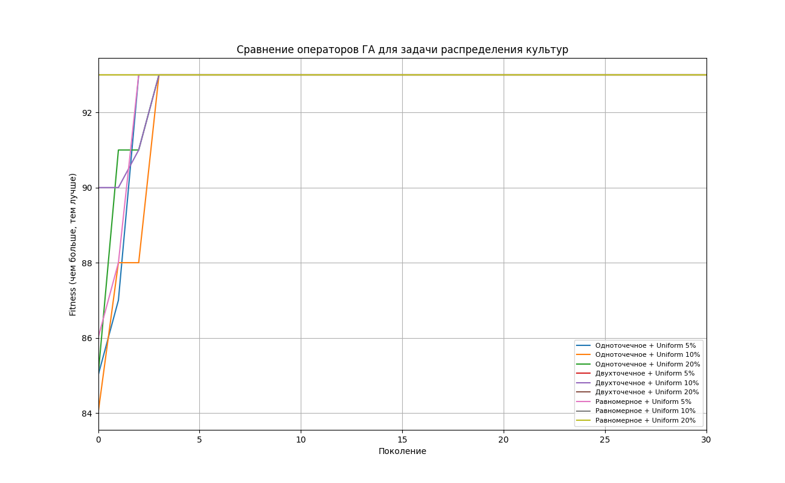
Рисунок 1 – График сравнения способов скрещивания и способов мутации
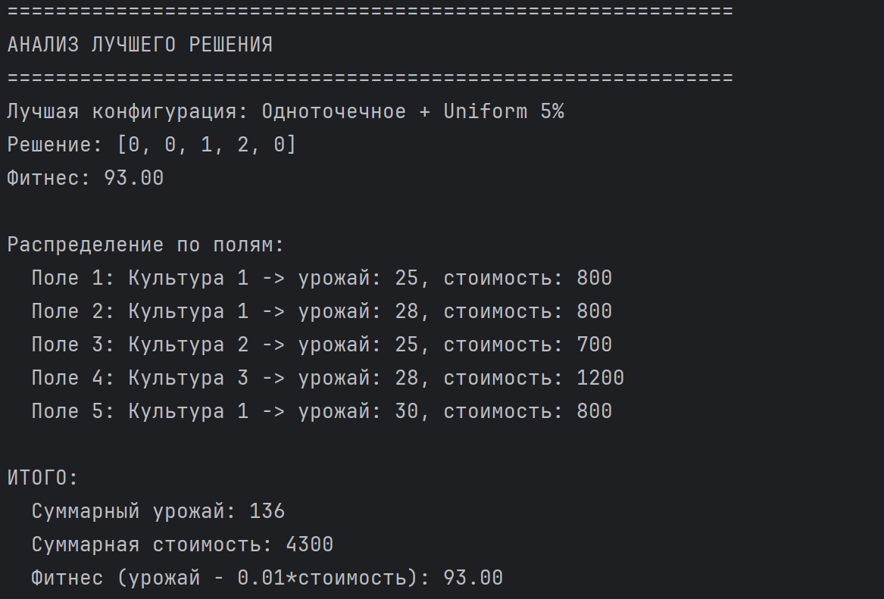
Рисунок 2 – Анализ лучшего решения
- Вывод
В ходе выполнения лабораторной работы были успешно реализованы и исследованы ключевые этапы генетического алгоритма. Были проведены опыты с разными видами скрещивания и мутациями.

